In dit document ga ik je uitleggen hoe je een automatische thermostaat en gordijn bediening maakt.

Op de Github pagina vind je ook een foto en video van de opstelling als verduidelijking.

De rest verduidelijk ik hier even.

Benodigheden:

* 2 Drukknoppen
* 2 LED
* 1RGB led
* BH1750 lichtsensor
* Dallas 18b20 temperatuur sensor
* Potentiometer 5K
* 7 Weerstanden van 1k
* Paar jumperwires
* Potentiometer 10K

Nu heb je alles dat je nodig hebt voor dit project eerst gaan we kijken hoe je alles aansluit.

Voor de lcd aan te sluiten kijk je best even naar het filmpje op mijn Github pagina.

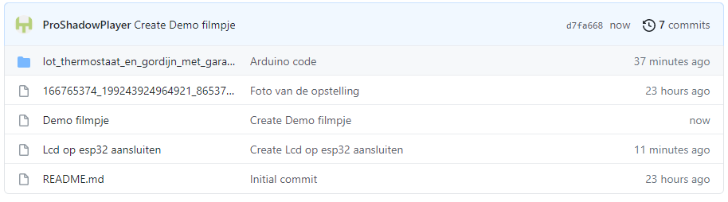

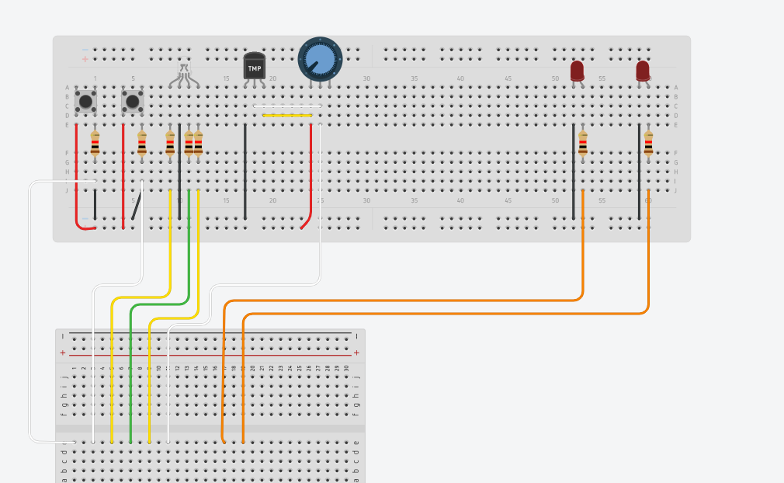Eerst het aansluitschema :

GND

3V3

Voor de lichtsensor is de aansluiting als volgt:

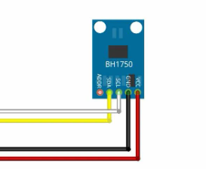

D22

D21

Gnd

3V3

Zo nu heb je alles aangesloten voor dit te realiseren

Op mijn pagina vind je ook de code die je zult nodig hebben.

Bedankt om deze turtorial te volgen.